



ROTINA DO BERCÁRIO

SEXTA-FEIRA 11-09-2020

**HORA DA CANÇÃO**



Iniciar a aula com a música: A Folhinha do Outono. (Vídeo no blog)

Momento da higienização (troca de fraldas**)**

 Hora do lanche 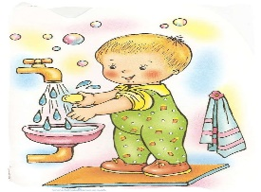Escovação e higienização  Soninho Momento da higienização

* Momento da música: Alecrim Dourado.( vídeo no blog)

Saída.